预测模型架构

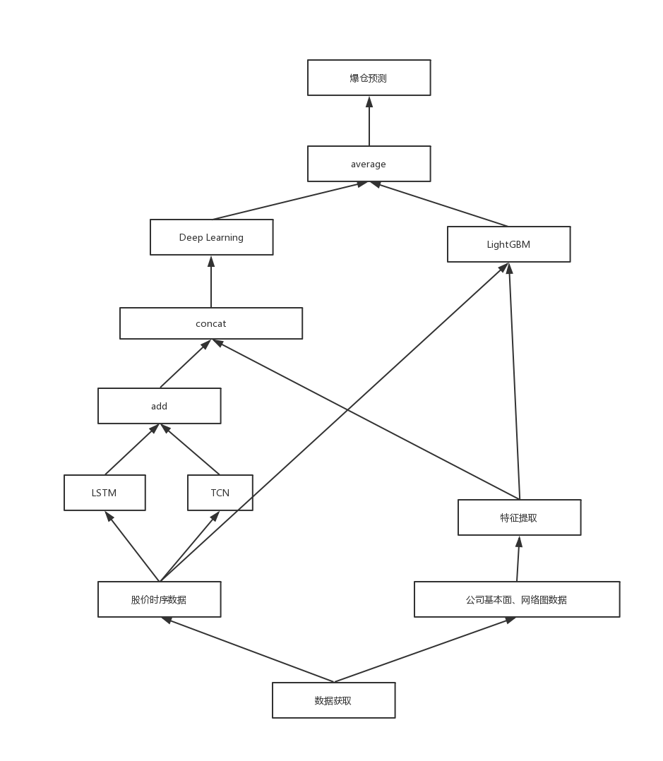

模型介绍

1. TCN

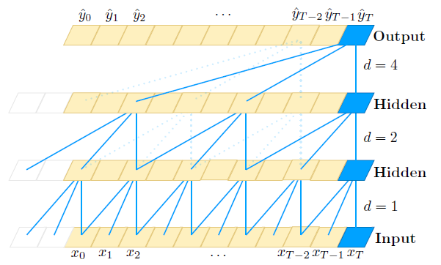

1.具有时间敏感的大感受野

2.增加因果相关的卷积层

3.网络可记忆更长远的数据

4.充分利用GPU加速训练过程

1. LSTM

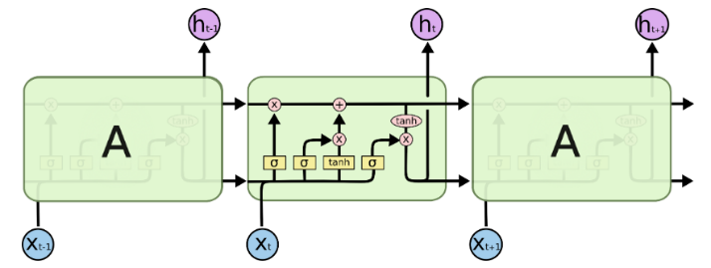

1.避免RNN的梯度消失问题

2.可提取数据之间的依赖关系

1. Deep Learning

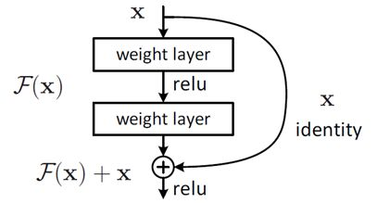

使用残差神经网络，缓解网络过深时梯度消失问题

1. LightGBM
2. 基于GBDT 梯度增强决策树。
3. 基于 histogram 的决策树算法，相比于另一个主流的算法 pre-sorted（如 xgboost 中的 exact 算法），histogram 在内存消耗和计算代价上都有不少优势。
4. 带有深度限制的按叶子生长 (leaf-wise) 算法。 level-wise 过一次数据可以同时分裂同一层的叶子，容易进行多线程优化，不容易过拟合。